**Términos de Referencia**

1. **Antecedentes**

La Fundación ETEA viene desarrollando desde hace 50 años acciones de desarrollo rural y local con el propósito de contribuir a una reducción de la pobreza mediante la generación de oportunidades productivas y empleo aprovechando y potenciando el uso sostenible de los recursos naturales. 2011). El desarrollo de los territorios rurales es un área importante de conocimiento y de trabajo para la Fundación ETEA. No solo es el área de mayor tradición de trabajo, sino que además es una prioridad institucional que tiene su origen en el convencimiento de que no se acabará con la lacra de la pobreza mientras no se superen los problemas que impiden el desarrollo de los territorios rurales, permitiendo así su inclusión en las dinámicas de desarrollo sostenible de los países.

La Asociación de Municipios de la Región Enriquillo (ASOMURE) es una "institución de planificación y acción, de carácter municipalista y regional, apartidista, no discriminatoria por cuestiones raciales, políticas, de sexo, religiosas e ideológicas", creada en 2003 y afiliada a la Federación Dominicana de Municipios (FEDOMU). La entidad, sede en Barahona, "asocia y representa los municipios y distritos municipales de la Región Enriquillo para el impulso del desarrollo y la democracia municipal". Su objetivo es fortalecer institucionalmente a los gobiernos locales de la Región Enriquillo y entre sus fines está promover y consolidar la democracia participativa, la transparencia, el desarrollo local-territorial sostenible y la gobernabilidad en los Municipios.

ASOMURE y la fundación ETEA están implementando el proyecto titulado “El Desarrollo Rural Territorial (DRT), una vía para la inclusión con equidad de género: La digitalización de los actores locales para el desarrollo en Pedernales y Barahona en el contexto de los ODS” con financiación de la Agencia Andaluza para la Cooperación Internacional (AACID).

El proyecto contempla el fortalecimiento del acceso y capacitación digital de la población, especialmente de mujeres y niñas, en ambas provincias mediante:

* La instalación de un centro de acceso y capacitación digital en 3 municipios y/o distritos municipales de Pedernales y en 9 municipios y/o distritos municipales de Barahona. Cada centro estará dotado con un número determinado de desktops y el correspondiente mobiliario compuesto por mesas y sillas. Las computadoras de cada centro compartirán una impresora en red,
* La dotación de una laptop, impresora y su correspondiente mobiliario (mesa y silla) a un determinado número de asociaciones de mujeres en las dos provincias.
* La instalación de un centro de capacitación digital en las instalaciones de ASOMURE compuesto por un número determinado de laptops que compartirán una impresora en red.

1. **Justificación**

ASOMURE para cumplir con los objetivos del proyecto y en el marco de este, necesita realizar la compra de equipos informáticos, laptops, desktops, monitores, teclados, impresoras, etc., así como el correspondiente complemento de mobiliario, mesas para computadoras y sillas.

1. **Objetivo**

Contar con uno o varios proveedores que tengan la capacidad y experiencia para la prestación de alguno o todos los elementos mencionados a continuación.

1. **Características generales de los servicios a contratar.**

**1. LAPTOPS:**

**LAPTOP,** intel core i5 mínimo, 15.6" FHD, 16GB RAM DDR4, mínimo 512 GB SSD, WINDOWS 11, 1 RJ45 Ethernert port, WIFI 5 0 superior, BLUETOOTH 5.x, 1 X HDMI PORT, 2 USB normales, 1 USB-C, teclado+mouse español, con licencia del paquete Office 365. Garantía mínima 2 años

**2. DESKTOPS:**

**Desktop,** intel core i5 mínimo, 16GB RAM DDR4, 512GB SSD, tarjeta gráfica mínimo 8GB, WINDOWS 11, 2 X, 2 puertos HDMI y/o DVI, 4 X USB 3.2 , 1 universal audio port, 1 RJ45 Etherrnet port, TECLADO+MOUSE ESPAÑOL, con licencia del paquete Office 365. Garantía mínima 2 años

**3. MONITORES**

**Monitor 24" LED,** Resolución: 1920 x 1080, Frecuencia de actualización: 75 Hz, 2 puertos HDMI o DVI, Garantía mínima 2 años.

**4. IMPRESORAS**

**Impresora laserjet** apta para para las pequeñas empresas y oficinas que exigen una impresión de bajo costo con gran versatilidad y fiabilidad, que pueda imprimir en una variedad de tipos y tamaños de papel hasta A4, en B/N y color, que trabaje a través de conexiones Ethernet, Wi-Fi 5 o superior, USB de alta velocidad para imprimir desde una computadora o un dispositivo móvil. Garantía mínima 2 año.

**5. COMPLEMENTOS DE RED**

**Switch 16 puertos**

**6. MOBILIARIO:**

**6.1 Sillas computadora,** Color Negro, Con Brazos de Apoyo, Respaldo Ergonómico, Giratoria, Hidráulica, Altura ajustable, Garantía mínima 1 año.

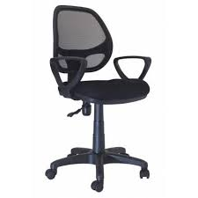

La imagen solo pretende orientar sobre el tipo de producto que se busca.

**6.2 Mesa para laptop.** Garantía mínima 1año.

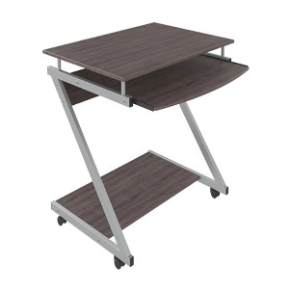

La imagen solo pretende orientar sobre el tipo de producto que se busca.

**6.3 mesa par laptop e impresora.** Garantía mínima 1 año.

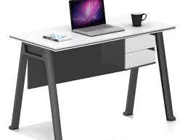

La imagen solo pretende orientar sobre el tipo de producto que se busca.

**6.4 Mesa para Desktop, monitor, teclado e impresora.** Garantía mínima 1año.

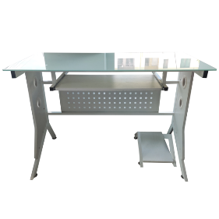

La imagen solo pretende orientar sobre el tipo de producto que se busca.

1. **Requerimientos específicos:** Los dispositivos deben ser nuevos, en sus respectivas cajas y que funcionen correctamente. Los equipos que corresponden a los cetros de acceso y formación deben quedar instalados y funcionando correctamente en sus respectivas ubicaciones.
2. **Perfil del proveedor**

* Empresa o proveedor individual, debidamente acreditado en este servicio.
* Mínimo 3 años de experiencia demostrada
* Disponibilidad de inventario
* Calidad y eficiencia en el servicio

1. **Precios**

La oferta económica puede incluir una estructura de descuentos por cantidad de compra.

1. **Criterio de selección de las ofertas**

Las ofertas presentadas deberán incluir claramente:

* Las especificaciones técnicas de los equipos ofertados
* El precio ofertado
* Las condiciones de garantía, incluido el plazo de tiempo para la resolución de las incidencias que cubra la misma.

1. **Fecha de cierre de la convocatoria.**

La convocatoria quedará cerrada el 19 de febrero a las 24:00 horas. Las ofertas que se reciban posterior a esa fecha quedarán desestimadas.

Las ofertas deben enviarse a las direcciones de correo siguientes:

[onilfeme@gmail.com](mailto:onilfeme@gmail.com)

[lorenzo.estepa@fundacionetea.org](mailto:lorenzo.estepa@fundacionetea.org)

1. **Consultas**

Todos aquellos que necesiten resolver cualquier duda de las bases y/o condiciones de cotización, podrán enviar sus preguntas a las dos direcciones de correo siguientes:

[onilfeme@gmail.com](mailto:onilfeme@gmail.com)

[lorenzo.estepa@fundacionetea.org](mailto:lorenzo.estepa@fundacionetea.org)